42486 - Carlos Henrique do Prado Andrade

40171 - David José Rodrigues Campos

40418 - Jesiel Carlos da Silva

42520 - Joseiltom Dantas de Oliveira Júnior

**Team Catcher**

BRASÍLIA, DF

2018

42486 - Carlos Henrique do Prado Andrade

40171 - David José Rodrigues Campos

40418 - Jesiel Carlos da Silva

42520 - Joseiltom Dantas de Oliveira Júnior

**Team Catcher**

Projeto da disciplina Projeto Integrador: Projeto de Sistemas (UML), do Centro Universitário Unieuro, de Brasília, DF.

BRASÍLIA, DF

201842486 - Carlos Henrique do Prado Andrade

40171 - David José Rodrigues Campos

40418 - Jesiel Carlos da Silva

42520 - Joseiltom Dantas de Oliveira Júnior

**Team Catcher**

**BANCA EXAMINADORA - APROVADO POR:**

__________________________________________

<titulação e nome >

Centro Universitário Unieuro, DF

__________________________________________

<titulação e nome>

Centro Universitário Unieuro, DF

Brasília, DF

2018

**RESUMO**

O aplicativo Team Catcher surgiu como uma solução para a falta de espaço para divulgação de eventos esportivos nas maiores redes sociais. Através do aplicativo será possível criar e divulgar eventos, fazer inscrições em eventos que já tenham sido criados e receber notificações e recomendações baseadas nas preferências individuais de cada usuário. Por sua finalidade o aplicativo tem a capacidade de resolver o problema da falta de espaço de divulgação e aumentar a interação entre atletas.

Palavras-chaves: Team catcher, atleta, organizador, divulgação e aplicativo.

**LISTA DE FIGURAS**

Figura 1 Diagrama de negócio. 10

Figura 2 Casos de uso 11

Figura 3 Diagrama de classes 19

Figura 4 Diagrama de sequência Login 20

Figura 5 Diagrama de sequência Manter usuário 21

Figura 6 Diagrama de sequência Manter Inscrição 22

Figura 7 Diagrama de sequência Manter Evento. 23

Figura 8 Diagrama de sequência Notificar Evento. 24

**LISTA DE ABREVIATURAS E SIGLAS**

UC Use case - (caso de uso)

*PKG Package - (pacote)*

*SC Sequence Diagram - (diagrama de sequência)*

*ACT Activity - (atividade)*

*UML Unified Modeling language - (linguagem de modelagem unificada)*

**SUMÁRIO**

*1.***INTRODUÇÃO *8***

1.1. Motivação 8

1.2. Objetivo 8

1.3. Organização do Trabalho 9

***2.*** ***VISÃO DO NEGÓCIO 9***

2.1. Elementos do Negócio 9

***3.*** ***VISÃO DE CASOS DE USO 11***

3.1. Modelo de Casos de Uso 11

3.2. Documentação dos Casos de Uso 12

UC01. caso de uso. Efetuar login ................................................................................................. 12

UC02. caso de Uso. Manter usuário ............................................................................................13

UC03 . caso de uso. Pesquisar eventos .......................................................................................14

UC04 caso de uso. Manter inscrição ...........................................................................................15

UC05 caso de Uso. Manter evento ...............................................................................................16

UC06 caso de uso. Notificar evento .............................................................................................17

***4.*** ***VISÃO DE DOMÍNIO 18***

4.1. Dicionário de classes de domínio 18

4.2. Diagrama de Classes de Domínio 18

***5.*** ***VISÃO DE INTERAÇÃO DE OBJETOS 20***

5.1. Efetuar login 20

5.2. Manter usuário 21

5.3. Manter inscrição 22

5.4. Manter evento 23

*5.5.* Notificar evento 24

***6.*** ***VISÃO DE ESTADO E COMPORTAMENTO 24***

***7.*** ***REFERÊNCIAS BIBLIOGRÁFICAS 24***

# INTRODUÇÃO

A elaboração do sistema Team Catcher consiste em uma ferramenta que possibilite a criação de eventos dos mais diversos tipos, assim possibilitando uma maior interação entre os praticantes dos eventos criados, praticantes profissionais e amadores.

Os praticantes podem criar e participar de qualquer evento, a ideia do sistema Team Catcher é reunir os mais diversos tipos de atletas em um evento, a participação nos eventos se dar pela escolha do esportista.

## Motivação

Diversas vezes, alguns imprevistos acabam surgindo e atrapalhando de certa forma a rotina das pessoas, podendo impedir de ir a lugares se pretendia ir, neste caso a prática de algum evento ou esporte, sejam eventos esportivos profissionais ou amadores. Independente dos motivos estes imprevistos existem e acabam por fim, resultando muito mais que a perda da presença em um evento esportivo, mas também todo o prazer e bem estar que o esporte proporciona para o praticante.

A motivação para o projeto surgiu como uma solução para pessoas que tem interesse em praticar algum esporte e não sabe onde e nem com quem praticar, já que alguns esportes dependem da participação de outros integrantes, a ideia é que com uso do sistema essas pessoas possam se conectar a outras que praticam o mesmo esporte, além de se conectarem as pessoas do mesmo ciclo, elas podem criar e participar de eventos do seu interesse.

## Objetivo

Desenvolver um sistema capaz de possibilitar a participação de diversos praticantes de um determinado esporte ou evento esportivo, a participação se dar através de inscrições em eventos criados.

Os eventos podem ser criados por participantes comuns ou por organizadores e eventos.

## Organização do Trabalho

Abaixo iremos apresentar todo funcionamento do sistema através de diagramas e especificação, apresentando passo a passo como irá funcionar o sistema.

Segue em anexo o documento de visão que irá detalhar partes internas do desenvolvimento do sistema, como o papel de cada um dos envolvidos no sistema e partes detalhadas do processo de desenvolvimento.

Arquivo anexo Documento de visão abaixo:

**

# VISÃO DO NEGÓCIO

## Elementos do Negócio

Os elementos de negócio definem como os praticantes de esportes poder procurar por esportes de acordo com a sua modalidade e contrata outros participantes, ele também define o fluxo de como será feita as notificações sobre eventos.

* 1. **Modelo de Negócio**

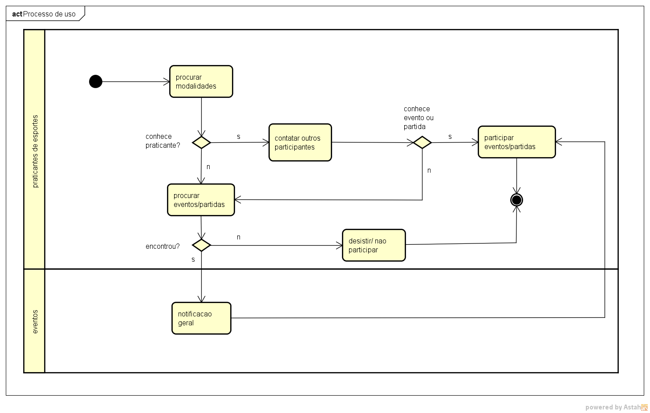

**Figura 1 diagrama de negócio.**

# VISÃO DE CASOS DE USO

## Modelo de Casos de Uso

O diagrama de caso de uso apresentado abaixo é constituído por dois autores, sendo eles: Organizador e atleta.

* Organizador: Tem a função de gerenciar os eventos, criando, alterando, consultado os dados do evento criado e excluindo os eventos eventos.
* Atleta: Tem função de gerenciar sua inscrição em eventos, pesquisar eventos, descobrir eventos de acordo com suas prioridades, gerenciar seus dados como usuário e realizar login.

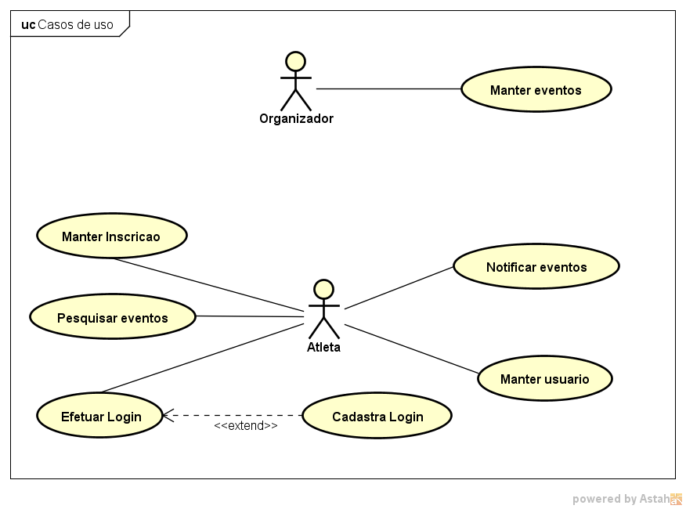

**Figura 2 Casos de uso**

## Documentação dos Casos de Uso

As especificações de caso de uso apresentada abaixo detalha os passos de cada caso de uso do sistema.

|  |  |
| --- | --- |
| ***UC01 c*aso de uso. Efetuar login** | |
| Caso de uso usado para possibilitar o acesso do usuário ao sistema. | |
| Pré-condição | Usuário não está logado |
| Fluxo Principal | 1. Usuário abre o sistema 2. O sistema solicita usuário e senha 3. Usuário informa o usuário e a senha 4. Sistema verifica se o usuário está cadastrado 5. Sistema válida login 6. Sistema exibe tela inicial para usuários logados |
| Fluxos Alternativos | 4.a Sistema verifica que usuário não está cadastrado  4.1 Sistema solicita dados de login válidos  4.2 volta ao passo 3 |
| Pontos de extensão | Sem definição |
| Pós-condição | Sem definição |
| Regras de Negócio | Todos os usuários devem aceitar os termos de uso do aplicativo. |
| Requisitos Suplementares | Sem definição |

|  |  |
| --- | --- |
| **UC02 caso de Uso. Manter usuário** | |
| Caso de uso usado para manter o usuário do sistema. | |
| Pré-condição | Sem definição |
| Fluxo Principal | 1. Atleta seleciona o ícone de configuração 2. Sistema exibe tela de configuração 3. Atleta seleciona cadastrar dados do usuário 4. Sistema exibe tela de cadastro dos dados do usuário 5. Atleta preenche os campos (nome, cpf, cep,e-mail, telefone) 6. Sistema solicita confirmação do cadastro 7. Atleta confirma 8. Sistema verifica se o usuário informado já existe 9. Sistema valida cadastro 10. Sistema exibe tela de configuração |
| Fluxos Alternativos | 8.a Sistema verifica que usuário informado já existe  8.1 Sistema solicita usuário diferente do informado  8.2 Sistema solicita dados(usuário)  8.3 Atleta informa dados  8.4 volta ao passo 4 |
| Pontos de extensão | Sem definição |
| Pós-condição | Sem definição |
| Regras de Negócio | Sem definição |
| Requisitos Suplementares | Sem definição |

|  |  |
| --- | --- |
| **UC03 caso de uso. Pesquisar eventos** | |
| Caso de uso usado para possibilitar pesquisa de eventos | |
| Pré-condição | O ator deverá ter cadastro no sistema e está logado |
| Fluxo Principal | 1. Usuário clica no campo pesquisa 2. O sistema solicita ao usuário o nome, horário e data do evento 3. O usuário insere o nome, horário e data do evento 4. O sistema valida os dados informados 5. Sistema exibe os eventos que foram encontrados |
| Fluxos Alternativos | 4.a o sistema encontrar campos incorretos  4.1 Sistema informa quais campos estão incorretos  4.2 volta ao passo 2 |
| Pontos de extensão | Sem definição |
| Pós-condição | Sem definição |
| Regras de Negócio | Sem definição |
| Requisitos Suplementares | Sem definição |

|  |  |
| --- | --- |
| ***UC04 c*aso de uso. Manter inscrição** | |
| Caso de uso usado para possibilitar o atleta se inscrever em eventos | |
| Pré-condição | O atleta deverá ter pesquisado eventos |
| Fluxo Principal | 1. Atleta escolhe um evento 2. O sistema exibe tela do evento escolhido 3. Atleta clica em inscrever-se no evento 4. Sistema exibe tela de confirmação 5. Atleta confirma inscrição |
| Fluxos Alternativos | Sem definição |
| Pontos de extensão | Sem definição |
| Pós-condição | Sem definição |
| Regras de Negócio | Sem definição |
| Requisitos Suplementares | Sem definição |

|  |  |
| --- | --- |
| ***UC05 c*aso de Uso. Manter evento** | |
| Caso de uso usado para manter os eventos do sistema. | |
| Pré-condição | O autor deve estar cadastrado e logado no sistema |
| Fluxo Principal | 1. Atleta seleciona o ícone de configuração 2. Sistema exibe tela de configuração 3. Organizador clica em adicionar eventos 4. Sistema exibe tela de criação de evento 5. Organizador preenche os campos (nome, horário, data do evento, local, capacidade mínima de participantes, capacidade máxima de participantes, custo do evento e descrição do evento) 6. O sistema valida os dados informados 7. Atleta confirma 8. Sistema inclui evento 9. Sistema exibe tela principal |
| Fluxos Alternativos | 6.a Sistema encontra dados incorretos  6.1 Sistema exibe os dados incorretos  6.2 volta ao passo 4 |
| Pontos de extensão | Sem definição |
| Pós-condição | Sem definição |
| Regras de Negócio | Sem definição |
| Requisitos Suplementares | Sem definição |

|  |  |
| --- | --- |
| **UC06 caso de uso. Notificar evento** | |
| Caso de uso usado para notificar os atletas sobre eventos existentes | |
| Pré-condição | O usuário está logado |
| Fluxo Principal | 1. O sistema de GPS prove a localização do usuário 2. O sistema procura por eventos populares próximo ao usuário 3. O sistema procura por eventos parecidos com os gostos definidos pelo usuário 4. O sistema exibe os eventos encontrados de acordo com a data marcada para que eles ocorram. 5. O sistema mostra os novos eventos encontrados |
| Fluxos Alternativos | 3.a O sistema não encontra eventos  3.1 O sistema notifica o atleta que não foram encontrados eventos para ele |
| Pontos de extensão | Sem definição |
| Pós-condição | Sem definição |
| Regras de Negócio | Sem definição |
| Requisitos Suplementares | Sem definição |

# VISÃO DE DOMÍNIO

## Dicionário de classes de domínio

Nesta etapa, é descrito de forma simples as definições do sistema, visualizando suas classes e suas correlações, classes e seus determinados atributos e métodos:

Classe Usuário:

* Atributos: nome, cpf, cep, telefone, email;
* Métodos: cadastrar, alterar, consultar, excluir.

Classe Login:

* Atributos: usuário, senha;
* Métodos: criar, consultar, excluir, alterar.

Classe Evento

* Atributos: nome, horaInicio, horaFim, data, local, custo, capacidadeMin, capacidadeMax, descricao.
* Métodos: cadastrar, alterar, excluir, consultar.

Participação

* Atributos: status, numeroInscricao, dataInscricao*.*

## Diagrama de Classes de Domínio

O diagrama de classe de domínio está apresentado abaixo.

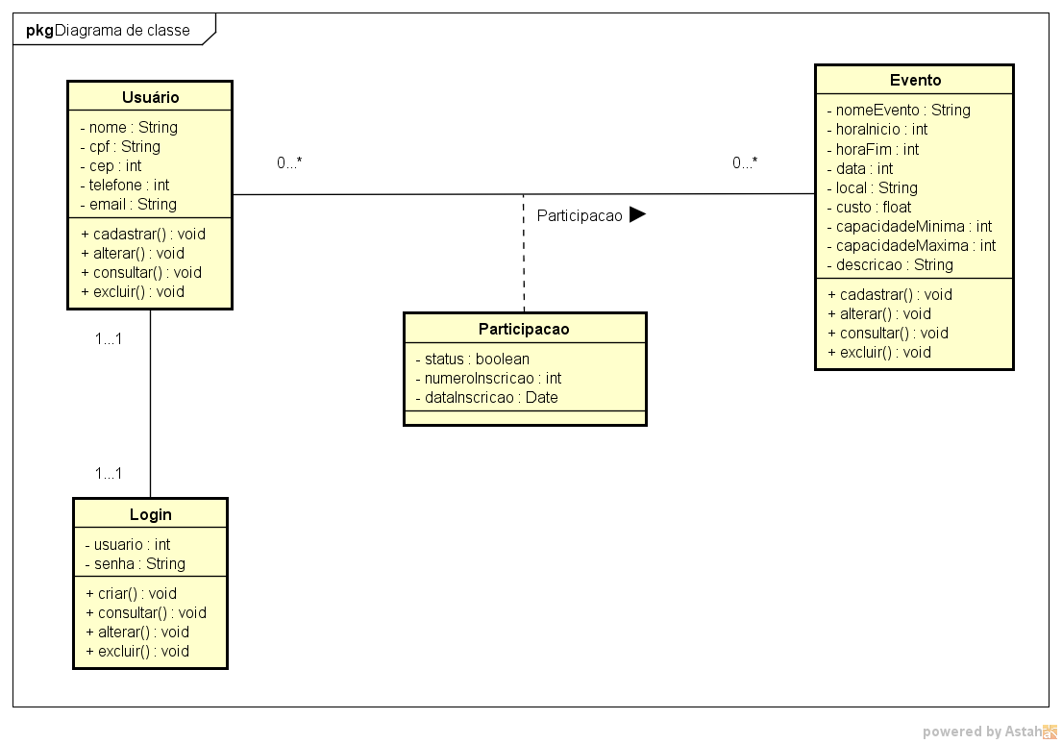

**Figura 3 Diagrama de classes**

# VISÃO DE INTERAÇÃO DE OBJETOS

Abaixo iremos apresentar os diagramas de sequência, tanto os diagramas para o atleta quanto para o organizador.

## Efetuar login

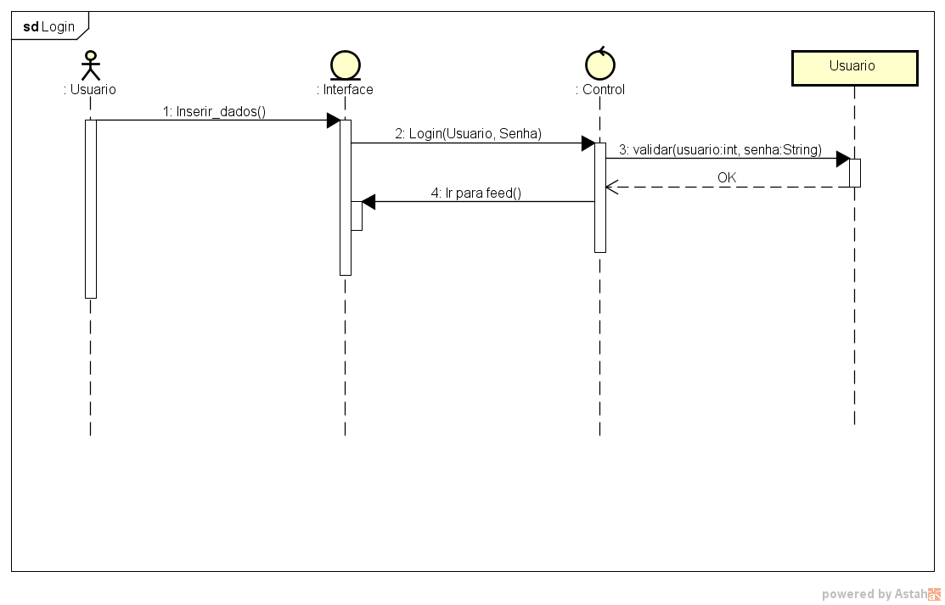

**Figura 4 Diagrama de sequência Login**

## Manter usuário

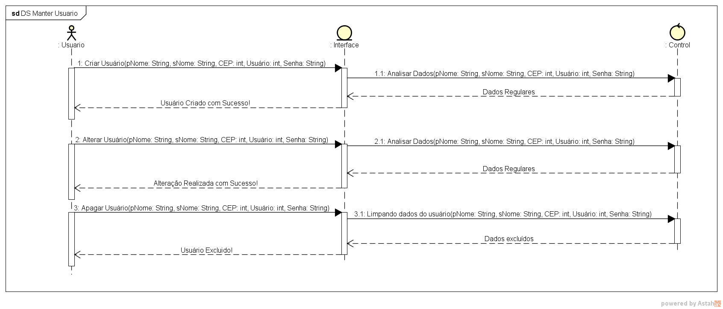

**Figura 5 Diagrama de sequência Manter usuário**

## Manter inscrição

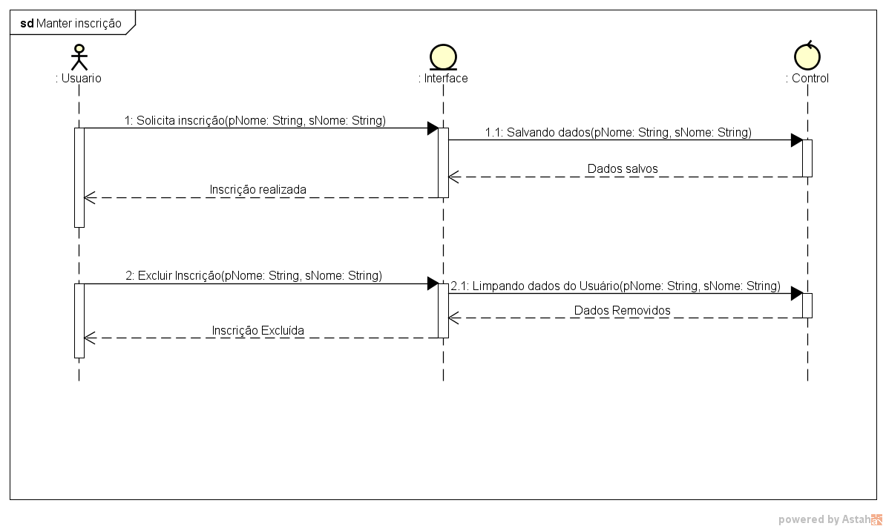

**Figura 6 Diagrama de sequência Manter Inscrição**

## Manter evento

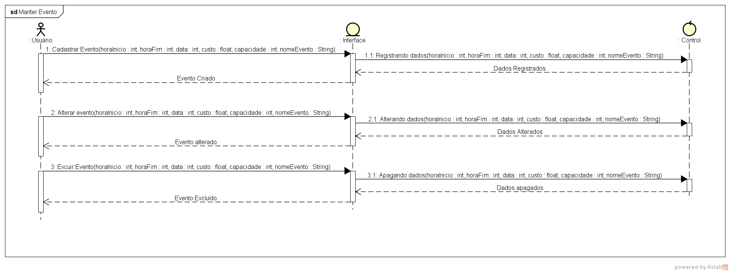

**Figura 7 Diagrama de sequência Manter Evento.**

## Notificar evento

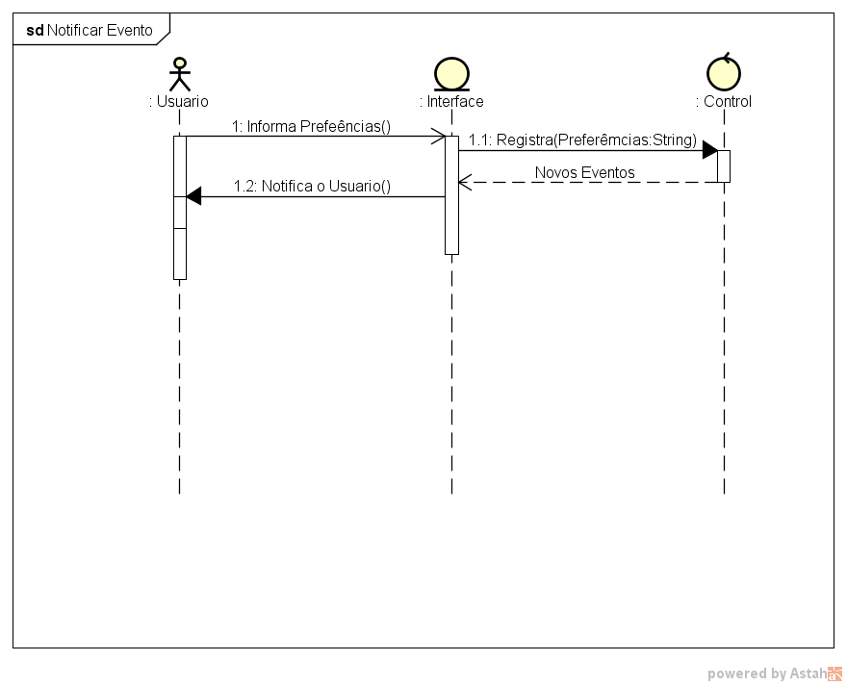

**Figura 8 Diagrama de sequência Notificar Evento.**

# VISÃO DE ESTADO E COMPORTAMENTO

Sem definição.

# REFERÊNCIAS BIBLIOGRÁFICAS

Sem referência.